Proyecto Karaoke Bar

# Descripción:

Se requiere el desarrollo de una Aplicación HMTL5 para solicitud de canciones y reserva de mesas en un establecimiento de Karaoke, sobre plataforma Laravel y MySQL, sugerimos el framework Semantic IU o Bootstrap para la interfaz de usuario.

## Objetivos

1. Registrar datos del usuario basado en su cuenta de Facebook.
2. Permitir buscar por artista su canción favorita y enviar la solicitud al correo del Karaoke.
3. Registrar historial de solicitudes de todos los usuarios (canciones).
4. Ver listado de últimas solicitudes del usuario.
5. Área de reserva de mesas.
6. Vista administrativa (backend) para poder hacer ajustes al aplicativo y ver resumen del sistema.

# Detalle de Páginas

## Página de Inicio de Sesión

Muestra la única opción para iniciar sesión con su cuenta de Facebook.

Esto permite tener acceso al nombre, correo, teléfono del cliente entre otros datos.

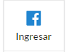

La página tendrá una imagen de fondo (puede ser cambiada desde el backend).

## Menú Principal

Debe mostrar las siguientes opciones, Pedir Canción, Mi Lista, Más Pedidas y Reservar Mesa.

Mostrará el avatar y nombre del usuario en la parte superior del menú.



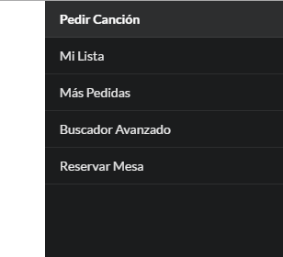

Pedir Canción (Página Principal)

Una vez el usuario hace login en la aplicación debe ver esta página, se muestra la opción de filtrar por artista, luego cargar el listado de canciones del artista.

Se elige la canción y se en ese momento se habilita el botón para solicitar. Si no hay una canción seleccionada el usuario que intente presionar el botón solicitar verá un mensaje como este “Por favor elija una canción del artista para poder solicitarla”.

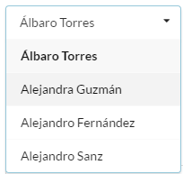

Se puede tener la alternativa de buscar por palabra clave al Nombre de la canción o el artista.

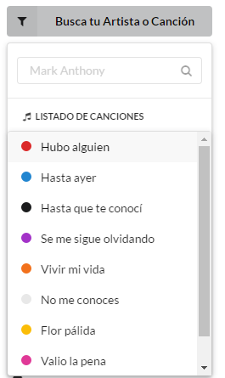



Mi Lista

La vista de Mi Lista, debe mostrar las últimas canciones solicitadas del usuario, en orden descendente. La más reciente solicitud primero.

Más Pedidas

La vista de Más Pedidas, debe mostrar una lista Top 50 de las canciones más solicitadas por todos los usuarios (general). El orden será la más solicitada de primero.

Reservar Mesa

La reserva de Mesas, consiste en que el usuario pueda ver una imagen tipo croquis o vista de planta del local con el número de mesa en cada ícono y un color que define el estado de la mesa (Disponible en azul o Reservada en rojo) y elegir la hora y fecha en que desea reservar.

Si ya ha realizado una reserva el usuario recibe un mensaje del sistema indicando que el administrador del local se va a comunicar con él. El administrador recibe un mensaje con los datos del usuario y su intención reserva.

# Área Administrativa

En la vista administrativa o Backend, el usuario administrador debe poder acceder por medio de un enlace URL o menú donde se validan sus credenciales (usuario y contraseña).

Hay dos tipos de usuario, el DJ y el Administrador.

El DJ debe poder ver solamente el listado de canciones solicitadas.

El administrador puede ver el listado de canciones, cambiar el correo destino de las solicitudes de canciones y reservas (son campos individuales), ver listado de canciones más populares.

Administrar las reservas (cambiar el estado de una reserva a Disponible o Reservado).

Ver Listado de clientes registrados y poder exportar a un Excel los datos de contacto de los clientes.